



Préfecture de la région Normandie & Section Régionale Interministérielle d'Action Sociale de Normandie
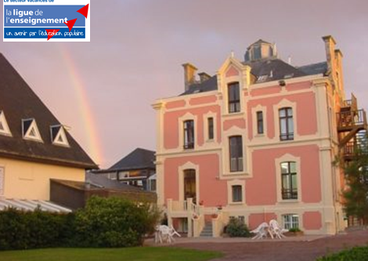

Dans le cadre de ses actions, la SRIAS Normandie vous propose un séjour de vacances pour vos enfants, porteurs de handicap(s) ou valides.
Aussi, nous vous proposons un séjour à la Toussaint, en partenariat avec
VACANCES POUR TOUS/Secteur vacances de la Ligue de l’Enseignement

du Dimanche 27 octobre au Samedi 2 novembre 2024
pour les 8/16 ans
à ASNELLES en Normandie (Calvados)
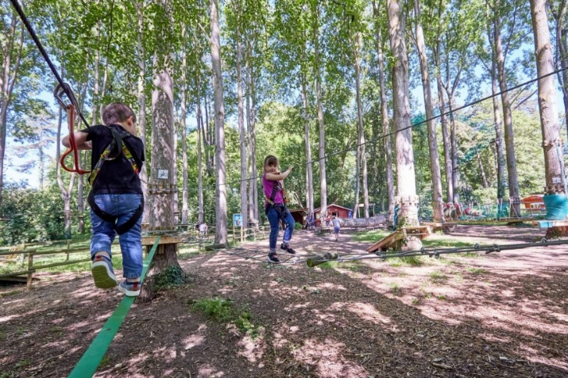

De nombreuses activités seront proposées par l’activité d’animation : des grands jeux style olympiades, tournois sportifs mais aussi des grandes veillées qui ponctueront la journée à un rythme équilibré afin de profiter au maximum de ses vacances !
Durant le séjour, votre enfant effectuera :
- 3 séances de char à voile,
- 1 sortie VTT
- 1 journée Accrobranches à Beauregard,
- L’entrée au musée du débarquement et au cinéma 360° à Arromanches
- Activités de bord de mer et grands jeux collectifs
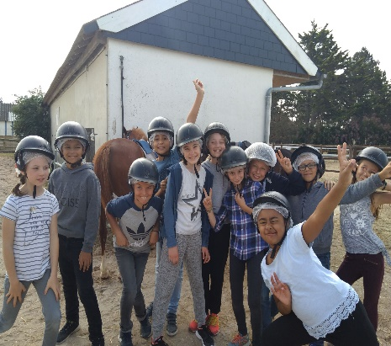
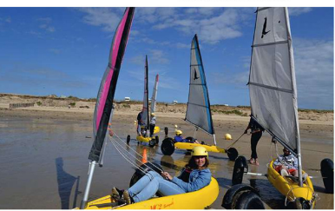

Prix public du séjour : 640, 32 euros

La participation financière des parents est calculée sur :
le revenu fiscal de référence du foyer fiscal 2022* / Nombre de parts = Quotient
* les avis sont cumulatifs pour les foyers non mariés
Il sera demandé l’avis d’imposition IR 2022 établie en 2023
Si votre quotient est, alors votre participation est de :
- Inférieur à 12500 € : 140 €
- entre 12501 et 18000 € : 175 €
- entre 18001 et 21000 € : 210 €
- supérieur à 21001 € : 280 €

Inscriptions via notre adresse mail : geraldine.binard@laliguenormandie.org, le règlement est à nous renvoyer impérativement à l’adresse suivante avant le 14 octobre 2024 :

Vacances pour tous
4 Rue Ernest Renan
76 800 SAINT ETIENNE DU ROUVRAY

Nous précisons que le règlement doit être envoyé lors de l’inscription, l’absence de règlement est un critère d’exclusion. Le chèque vous sera renvoyé ou détruit si votre enfant n’a pas été retenu.

Le nombre de places étant limité, une commission d’attribution se réunira. La décision finale vous sera communiquée dans les plus brefs délais.

Bien cordialement,

La Présidente de la SRIAS Normandie



SEJOUR SRIAS NORMANDIE ASNELLES 8 / 16 ans
MERCI DE COMPLETER TOUTES LES RUBRIQUES :

Coordonnées Agent :

Nom : Prénom :
Direction : Service :
Code ministère (Joindre photocopie de votre dernier bulletin de salaire) :
Quotient familial (Joindre photocopie du dernier avis d’imposition complet) :----------------------------------------------------
Montant participation SRIAS : --------------------------------
Adresse domicile :
--------------------------------------------------------------------------------- Email personnel : ---------------------------------------
Adresse bureau : --------------------------------------------------------------------------------------------------------------------------
---------------------------------------------------------------------------- Email professionnel : -----------------------------------------
Tél. bureau : . Tél. Portable :
Tél. Domicile : ---------------------------------------
Enfant / Participant :
Nom : Prénom :
Genre :
Date de naissance : Age : ------------------------
Porteur de Handicap
Renseignements utiles à savoir sur le handicap de votre enfant : ………

MERCI DE BIEN VOULOIR nous renvoyer ce bulletin de pré-inscription avec votre dernier bulletin de salaire et votre dernier avis d’imposition complet sur notre adresse mail dans les plus brefs délais
geraldine.binard@laliguenormandie.org
VACANCES POUR TOUS – 4 Rue Ernest Renan – 76 800 St Etienne du Rouvray

Le règlement de votre participation devra aussi nous parvenir avant le 14 octobre 2024
Merci de bien souligner (règlement par chèque uniquement : il sera encaissé seulement si votre enfant est retenu et détruit dans le cas contraire).
Les Membres de la SRIAS vous proposent de participer si vous le souhaitez à une
Journée Parents / Enfants le samedi 2 novembre à Asnelles !
Je participerai (rayer la mention inutile) : OUI NON
Nombre de parents :
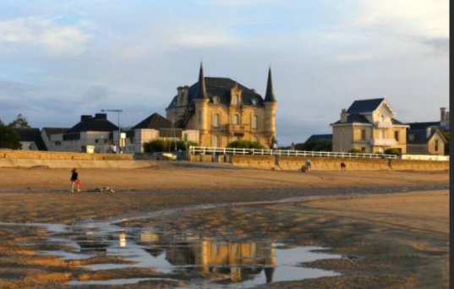
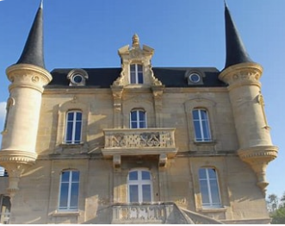

Arrivée à Asnelles vers 9h30/10h
Prix par adulte : 25 € (à régler sur place)
Ce prix comprend :
- Le déjeuner du samedi 2 novembre (vin à discrétion et café inclus)
- L'entrée au Cinéma 360°à Arromanches
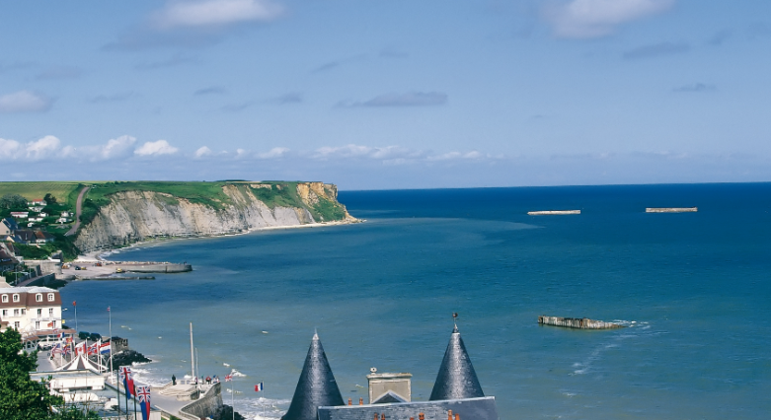
- Animation du trajet autour de l’histoire

